Terminal de operação versátil ao lado da máquina
B&R apresenta Power Panels ultra finos para sistemas de eixo giratório
B&R agora oferece seu painel de operação Power Panel para montagem em eixos giratórios. Os terminais compactos contam com proteção IP67 completa e são perfeitos para uso ao lado da máquina. Os dispositivos estão disponíveis em 5 tamanhos de tela plana, de 5.0" a 21.5" polegadas. Com um processador já instalado, terminais Power Panel T50 FIeld HMI são perfeitos para execução de aplicações IHM baseadas em web com mapp View.

Os dispositivos tem tem 16.5 ou 26 mm de profundidade, dependendo do display diagonal, e são desenvolvidos para montagem em um eixo giratório, onde eles podem ser facilmente colocados na posição de preferência do operador. Os Power Panels também podem ser instalados em unidades de montagem VESA. O terminal FT50 tem uma conexão PoE (Power over Ethernet), que significa que somente um cabo provém energia e comunicação com a rede.
Fácil operação
Power Panels são fáceis de configurar e complementam perfeitamente um design de máquina de alta qualidade. A tecnologia multi-touch torna possível a integração de gestos usados com frequência como arrastar e zoom, para uma experiência de uso intuitiva e clara. A touch screen é projetada para responder com precisão e confiabilidade, mesmo quando usada com luvas grossas.
A informação correta no tempo certo
Com um Power Panel FT50 rodando uma aplicação IHM baseada em web e mapp View, operadores tem acesso a informação necessária quando e onde quiserem. O mapp View permite que engenheiros de automação criem soluções HMI de fácil uso sem conhecimento de programação HTML5, CSS ou JavaScript. Com apenas alguns cliques, eles conseguem montar ferramentas como confirmação dupla para operações críticas.

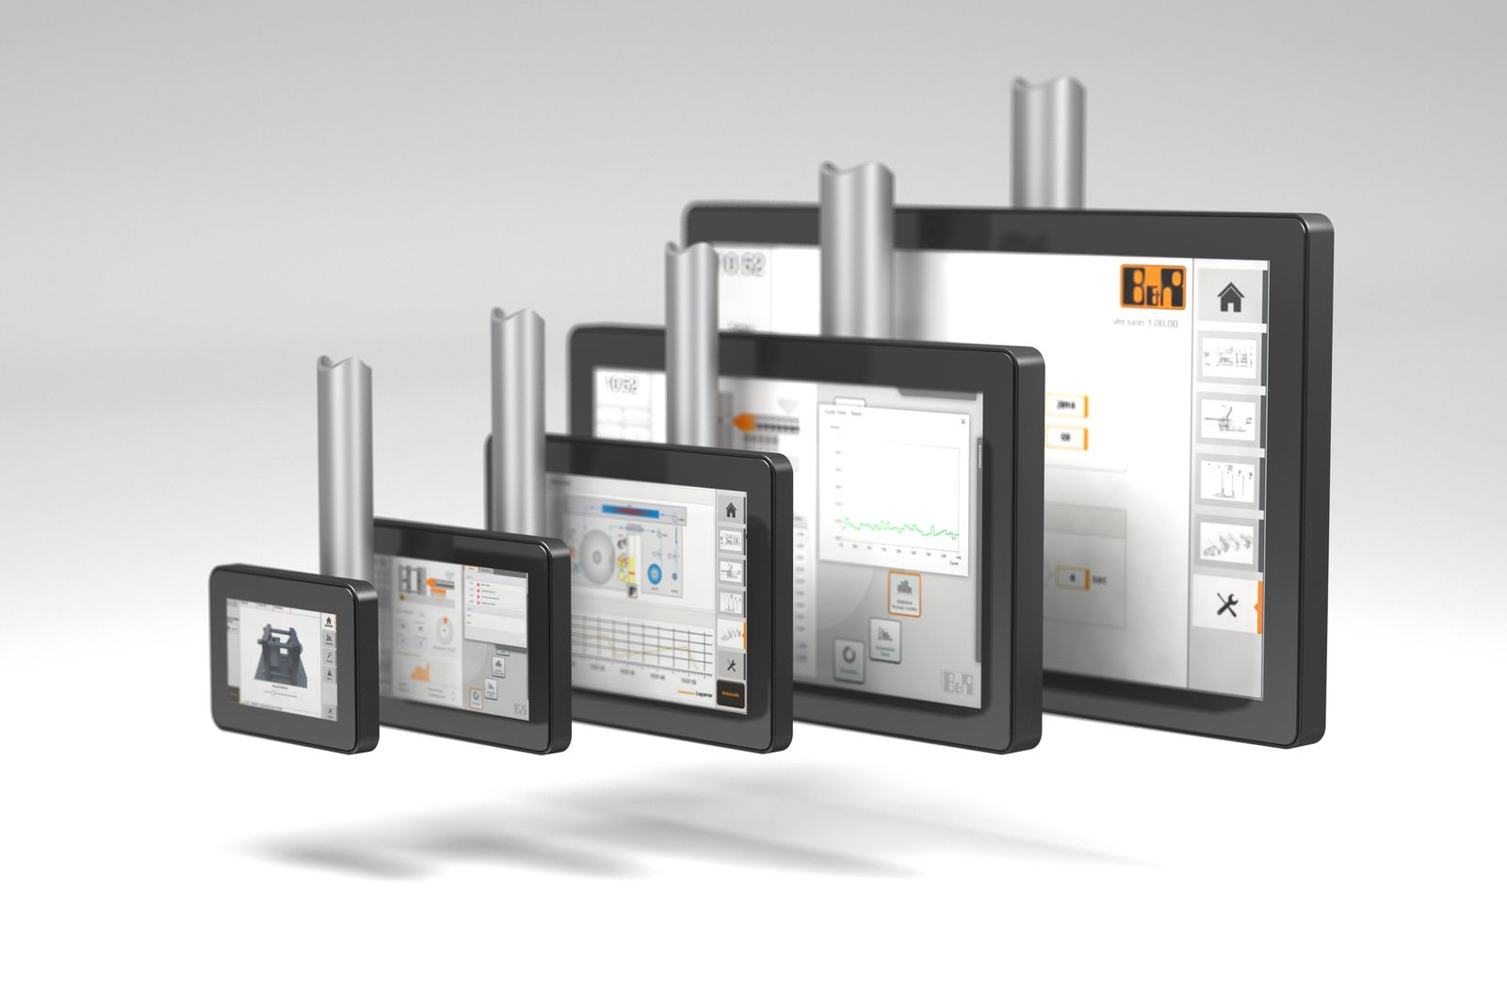
A tela plana ultra fina está disponível em tamanhos de 5.0" a 21.56" polegadas.

Sobre a B&R
A B&R é uma empresa de automação inovadora com sede na Áustria e escritórios em todo o mundo. Como líder global em automação industrial, a B&R combina tecnologia de ponta com engenharia avançada para fornecer aos clientes em praticamente todas as indústrias soluções completas para automação de máquinas e fábricas, controle de movimento, IHM e tecnologia de segurança integrada. Com padrões de comunicação de fieldbus industriais como POWERLINK e openSAFETY, bem como o poderoso ambiente de desenvolvimento de software do Automation Studio, a B&R está constantemente redefinindo o futuro da engenharia de automação. O espírito inovador que mantém a B&R na vanguarda da automação industrial é impulsionado pelo compromisso de simplificar processos e superar as expectativas dos clientes.
Para mais informações, visite www.br-automation.com

